


REPUBLIKA HRVATSKA
PRIMORSKO-GORANSKA ŽUPANIJA

G R A D O P A T I J A

GRADONAČELNIK

OBRAZLOŽENJE
PRIJEDLOGA PRORAČUNA GRADA OPATIJA ZA 2020.
I PROJEKCIJE PLANA ZA 2021. i 2022. GODINU

Glavne odrednice prijedloga Proračuna i Projekcije usklađene su sa strateškim ciljevima Grada definiranim usvojenom Strategijom razvoja Grada Opatije 2014.-2020. (Održivi razvoj, očuvanje i optimalna alokacija resursa i briga za njihovo očuvanje; Uspješno gospodarstvo temeljeno na turizmu najviše kategorije s cjelogodišnjim poslovanjem; Visoka kvaliteta života stanovništva i dobri uvjeti rada zaposlenika). Isto se očituje u realizaciji kapitalnih projekata, daljnjih ulaganja u izgradnju komunalne i društvene infrastrukture te provedbi programa javnih potreba u društvenim djelatnostima.
Prijedlogom Proračuna i projekcije prioritet je bilo zadržati financiranje svih oblika i mjera pomoći građanima (pomoći umirovljenicima, poticanje nataliteta, nabavka udžbenika, stipendije, City bus…)., a osigurana su sredstva za provedbu programa usmjerenih mladima (provedba Lokalnog programa za mlade, pomoć za rješavanje stambeno pitanja mladih, noćna linija 32). Isto tako nastaviti će se podupirati događanja i manifestacije koja će dovesti do povećanja broja gostiju i posjetitelja, ali i doprinijeti daljnjem razvoju destinacije i pri čemu prioritete u financiranju zadržavaju manifestacije od posebnog interesa za Grad.
Također se nastavlja s potporama gospodarstvu kroz Program poticanja zapošljavanja i razvoja poduzetništva. Osim toga, planiran je početak rada Start up inkubatora za kreativni turizam koji će biti smješten u vili Antonio i koji bi trebao postati važan segment razvoja poduzetništva u Gradu ali istovremeno i centar okupljanja i razmjena ideja za mlade. S tim u vezi treba naglasiti da su planirana sredstva za provedbu aktivnosti proizašlih iz Lokalnog programa za mlade kroz uspostavu Centra za mlade također u Villi Antonio.
Prijedlogom Proračuna i projekcije u bitnome je planiran nastavak kapitalnih investicija bitnih za daljnji razvoj Grada. Pri tome treba naglasiti da je u 2020. i 2021.g. planirana realizacija određenog broja projekata koji se pripremaju tijekom 2019.g.
To se prvenstveno odnosi na projekte revitalizacije kulturne baštine koji se financiraju putem Urbane aglomeracije Rijeka (Amerikanski vrtovi, rasadnika u parku Angiolina te sanacija i uređenje Ville Angiolina), rekonstrukcija nogometnog igrališta, te gradnja vatrogasnog doma. Proračunom i projekcijom planiran je nastavak ulaganja u komunalnu infrastrukturu (izgradnja novih te sanacija i uređenje postojećih prometnica, uređenje obalne šetnice i javnih plaža, obnova javne rasvjete, dodatna ulaganja u vodoopskrbu i odvodnju otpadnih voda...,). U 2020.godini pored ulaganja u izgradnju, rekonstrukciju ili obnovu objekata i uređaja komunalne infrastrukture, predviđena su i ulaganja u društvenu infrastrukturu posebice u zaleđu (Dom Veprinac) dio kojih je kandidirano ili se planira kandidirati na EU Fondove.
Prijedlogom Proračuna i Projekcije sredstva za plaće i naknade zaposlenika Gradske uprave i Proračunskih korisnika planirana su na osnovi važećih kolektivnih ugovora odnosno bez povećanja osnovice osim u dijelu povećanje po osnovi minulog rada prema odredbama Zakona o radu. Najveći rast rashoda za plaće odnosi se plaće zaposlenika u OŠ RK Jeretov koje se od 01.01.2020. uključuju u Proračun Grada, temeljem Uputa za izradu proračuna JLS® samouprave za razdoblje 2020-2022. (Ministarstvo financija) na način da se sredstva, kao i do sada, osiguravaju u Državnom proračunu.
Također je bitno istaknuti da su kao i prošle godine, u Proračunu Grada u cijelosti uključeni financijski planovi Proračunskih korisnika Grada Opatije (Dječji vrtić, OŠ R.K.Jeretov, Gradska knjižnica, JVP Opatija te Ustanova Festival Opatija, Mjesni odbori) odnosno u Proračunu su prikazani vlastiti prihodi proračunskih korisnika te rashodi proračunskih korisnika koji se financiraju iz tih prihoda. Prijedlog Proračuna za 2020. usuglašen je sa prijedlozima financijskih planova proračunskih korisnika.
Proračunom i projekcijom planirano je ponovno uvođenje poreza na potrošnju u visini od 1,5%. Ostala javna davanja u nadležnosti Grada ostaju neizmijenjena, odnosno nije planirano njihovo povećanje (ostali gradski porezi, komunalna naknada, komunalni doprinos, spomenička renta), Ostali prihodi planirani su na osnovi važećih zakonskih propisa koji reguliraju visinu i raspodjelu zajedničkih prihoda proračuna (porez na dohodak i koncesije).

Prijedlog Proračuna za 2020. te projekcije za 2021. i 2022. iznosi kako slijedi:

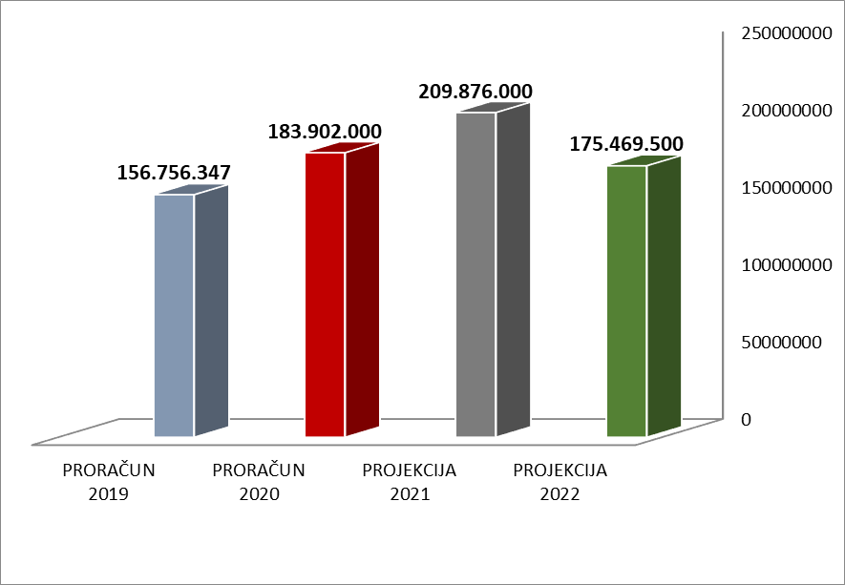

Uzimajući u obzir ukupno planiranu visinu Proračuna za 2020.godinu isti je u odnosu na ovogodišnji Proračun nominalno viši za 17,3% prvenstveno kao rezultat značajnog povećanja prihoda od pomoći s posebnim naglaskom na pomoći iz sredstava EU (+128%). Ovim sredstvima planiraju se financirati kapitalne investicije u objekte kulturne baštine (rasadnik Angiolina i Vila Angiolina i nastavak projekta Amerikanski vrtovi).

Projekcija za 2021. i 2022. godinu također se planira u okvirima raspoloživih prihoda sa financiranjem onih programa, aktivnosti i projekata koji su skladu sa Strategijom razvoja Grada. Budući se Proračun donosi za trogodišnje razdoblje, neki od Projekcijom planiranih kapitalnih projekata koji su dio ciljeva i prioriteta Grada, nije planiran u ukupnoj vrijednosti unutar iste proračunske godine već u skladu sa očekivanim početkom i trajanjem radova kroz dvije ili više proračunskih godina.
Treba istaknuti da se Proračunom i projekcijom ulaganja u dugotrajnu imovinu u bitnom planiraju financirati iz kredita (rekonstrukcija nogometnog igrališta, izgradnja vatrogasnog doma), iz sredstava Eu fondova (Amerikanski vrtovi, rasadnik Angiolina, villa Angiolina, uređenje interpretacijskog centra-300 godina škvera u Iki) te iz prihoda od prodaje imovine.
U odnosu na prihode od prodaje imovine bitno je naglasiti da se planira prodaja imovine koja nije vezana uz funkcioniranje Grada i zadovoljavanje drugih javnih potreba. Tako se primjerice, dovršetkom nove izmjere planira prodaja dijelova zemljišta u vlasništvu Grada koja se nalaze uz zgrade drugih vlasnika i koje u pravilu bez naknade koriste vlasnici tih nekretnina, zatim se planira prodaja građevinskih zemljišta koja prostornim planom nisu namijenjena za javnu namjenu.
Što se kreditnog zaduženja tiče valja naglasiti da bi se svi planirani krediti počeli otplaćivati od 2022.godine nakon završetka planiranih investicija, ali isto tako treba reći da se radi o projekciji na postojećim spoznajama tako da je moguće da za iste namjene u konačnici bude prihvaćen drugi izvor financiranja. S tim u vezi ističemo da je za gradnju vatrogasnog doma planirano da nositelj investicije bude JVP Opatija (sukladno izrađenoj studiji) koja bi se kreditno zadužila, a kredit vraćali svi osnivači u svojim omjerima. S tim u vezi treba naglasiti da 2021.ističe obveza po kreditu za vodoopskrbu i odvodnju u kojemu je Grad jamac i podmiruje rate na godišnjoj razini od 3.000.000 kuna. Sve navedeno će omogućiti da uzimanje novih kredita i otplate obveza po istima ne povećaju sadašnju visinu sredstava za te namjene. Osim toga trenutne prilike na tržištu kapitala odnosno niska cijena novca također ukazuju da je u ovome trenutku kreditno zaduženje prihvatljiv izvor financiranja kapitalnih projekata.

Prijedlog Proračuna za 2020. te projekcije za 2021. i 2022. – struktura:

 | PRORAČUN  2019 | PRORAČUN  2020 | PROJEKCIJA  2021 | PROJEKCIJA  2022
- PRIHODI POSLOVANJA | 138.054.325 | 160.951.538 | 185.570.144 | 142.716.644
- PRIHODI OD PRODAJE DUG. IMOVINE | 31.893.369 | 19.490.460 | 30.305.856 | 20.152.856
- PRIHODI OD FIN.IMOVINE I ZADUŽIVANJA | 0 | 8.700.000 | 0 | 18.600.000
UKUPNI PRIHODI I PRIMICI TEKUĆE GODINE | 169.947.694 | 189.141.998 | 215.876.000 | 181.469.500
PRENESENI MANJAK IZ PRETHODNE GODINE | 13.191.347 | 17.239.998 | 12.000.000 | 6.000.000
DIO MANJKA IZ PRETHODNIH GODINA KOJI ĆE SE POKRITI U RAZDOBLJU 2020-2022 |  | 5.239.998 | 6.000.000 | 6.000.000
UKUPAN PRORAČUN | 156.756.347 | 183.902.000 | 209.876.000 | 175.469.500

U 2019.g. nije iskazan manjak budući da sukladno zakonskim odredbama proračun mora biti uravnotežen. Međutim, procjenjuje se da će se u 2019.g. ostvariti manjak prihoda u ukupnom iznosu 17.239.998 kn, i to manjka prihoda od prodaje imovine u iznosu 15.455.301 kn i manjka prihod od pomoći u iznosu 1.784.695 kn.
U Prijedlogu Proračuna Grada Opatije za 2020. godinu i projekciji za 2021. do 2022. godine planira se pokriće projiciranog manjka prema sljedećoj dinamici:
- 2020. godina – 5.239.998 kn
- 2021. godina – 6.000.000 kn
- 2022. godina – 6.000.000 kn

Projicirani manjak prihoda planira se pokriti na teret prihoda od prodaje nefinancijske imovine 15.455.303 kn te 1.784.695 kn iz prihoda od pomoći temeljem prijenosa sredstava iz EU fondova (radi se o projektima koji se financiraju iz EU fondova, projekti i sredstva su odobrena a sama realizacija isplate uslijedit će u 2020. godini).
Preneseni manjak prihoda u 2019.g. u iznosu od 13.191.347 kn sastoji se od manjka prihoda od prodaje dugotrajne imovine iz 2018.g. u iznosu od 17.460.994 kn te viška namjenskih prihoda u iznosu od 4.269.647 kn (kojima se manjak ne može pokriti). Prihodi od prodaje dugotrajne imovine u 2019.g. uključuju i planiranu prodaju zgrade bivšeg dječjeg vrtića, ali ista nije realizirana budući da Gradsko vijeće nije donijelo odluku o prodaji te je s te osnove projiciran manjak u 2019.g. Inicijalno je prodaja predmetne nekretnine planirana u Proračunu 2018.g., ali Gradsko vijeće tada nije donijelo odluku o prodaji iste. Kako je već tijekom 2018.g. bilo razvidno da se prihodi od prodaje imovine neće ostvariti, za zatvaranje financijske konstrukcije gradnje dječjeg vrtića na Punta Kolovi I Izmjenama proračuna bilo je predloženo zaduženje od 10.000.000 kn na rok od 10 godina uz kamatnu stopu 1,5% godišnje (promjenjiva), no prijedlog nije bio prihvaćen na Gradskom vijeću. S te osnove je u Proračun 2019. prenesen manjak prihoda od prodaje dugotrajne imovine iz 2018.g. u iznosu -17.460.994 kn. Planom Proračuna za 2019.g., prihvaćenim od strane Gradskog vijeća, ponovno je planirana prodaja zgrade bivšeg dječjeg vrtića te je stoga u lipnju 2019.g. Gradskom vijeću upućen prijedlog o prodaji predmetne nekretnine. Međutim, Gradsko vijeće ponovno nije donijelo odluku o prodaji.

U svrhu uravnoteženja proračuna, nakon uključivanja dijela projiciranog proračunskog manjka, kao i nastavka pružanja javnih usluga zadovoljavajuće kvalitete, nastavit će se s poduzimanjem svih mjera za pravodobno prikupljanje i ostvarenje proračunskih prihoda, uz maksimalno poštivanje načela ekonomičnosti i učinkovitosti prilikom trošenja proračunskih sredstava, a kako bi ostvareni prihodi bili dostatni za pokriće dijela prenesenog manjka te rashoda i izdataka u skladu s definiranom dinamikom.
Budući da će konačni rezultat poslovanja 2019.g. biti poznat tek u veljači 2020.g., prilikom izrade proračuna u obzir se uzima planirani rezultat poslovanja, odnosno njegova procjena. Po izradi završnog računa za 2019.g. bit će poznat točan iznos manjka te će se tada donijeti će se odluka o pokriću manjka uz rebalans proračuna.

I PRIHODI I PRIMICI

Prihodi i primici Proračuna prema ekonomskoj klasifikaciji obuhvaćaju prihode poslovanja, prihode od prodaje nefinancijske imovine te primitke od financijske imovine i zaduživanja, a isti su planirani kako slijedi:

 | PRORAČUN  2019 | PRORAČUN  2020 | PROJEKCIJA  2021 | PROJEKCIJA  2022
UKUPNI PRIHODI I PRIMICI | 169.947.694 | 189.141.998 | 215.876.000 | 181.469.500
- PRIHODI POSLOVANJA | 138.054.325 | 160.951.538 | 185.570.144 | 142.716.644
- PRIHODI OD PRODAJE DUG. IMOVINE | 31.893.369 | 19.490.460 | 30.305.856 | 20.152.856
- PRIMICI OD FIN.IMOVINE I ZADUŽIVANJA | 0 | 8.700.000 | 0 | 18.600.000

Iz navedenog je razvidno da u 2020. pretežiti dio prihoda i primitaka proračuna čine prihodi poslovanja (85%). Prihodi od prodaje dugotrajne imovine čine 10% prihoda i primitaka u 2020.g., što je značajno manje u odnosu na 2019.g. kada je njihovo učešće planirano u visini od 19%. U 2020.godini planirani su primici od zaduživanja koji čine 5% ukupnih prihoda i primitka, a isti se odnose na kapitalna ulaganja Javne vatrogasne postrojbe Opatija.
Prihodi od poslovanja kreću se u rasponu od 142 mln kn (u 2020.g.) do 186 mln kn (u 2021.g.). Ovakvo kretanje je posljedica različitih iznosa prihoda od pomoći iz sredstava EU. U strukturi prihoda poslovanja EU sredstva predstavljaju udjel od 17% u 2020.g. (27.409.136 kn), udjel od 25% u 2021.g. (45.561.500 kn), odnosno 0,7% u 2022.g. (929.350 kn).
U projekciji za 2021. učešće prihoda poslovanja u prihodima i primicima je gotovo na istoj razini kao u 2020.g. (86%). U 2022.g. učešće tih prihoda se smanjuje na 78%, budući da istodobno raste učešće primitaka od zaduživanja na 10% što je vezano uz kapitalne investicije koje se planiraju realizirati u tome razdoblju. Naime u želji da se zadrži razina financiranja javnih potreba, raspoloživi prihodi poslovanja ne omogućuju da se iz istih izvora financiraju i kapitalna ulaganja odnosno rashodi za nabavku dugotrajne imovine. Rashodi za nabavku dugotrajne imovine financiraju se iz prihoda poslovanja samo u dijelu gradnje objekata i uređaja komunalne infrastrukture (komunalni doprinos).

- Prihodi poslovanja obuhvaćaju slijedeće vrste prihoda:
1a) Prihodi od poreza obuhvaćaju poreze koji su isključivi prihod Grada Opatije propisani Odlukom o porezima i to: porez na korištenje javnih površina, porez na kuću za odmor (15 kn po m2 godišnje) i prirez porezu na dohodak (7,5%) porez na nekretnine koji je sukladno posebnom Zakonu isključivi prihod Grada od 01.01.2018.godine. Temeljem Odluke Gradskog vijeća od 12.11.2019., od 01.01.2020. ponovno se uvodi porez na potrošnju alkoholnih i bezalkoholnih pića u visini od 1,5%. Prihodi obuhvaćaju i zajedničke poreze proračuna Grada i Županije (porez na dohodak - grad 60%). Grad više ne ostvaruje prihode od dijela poreza koji su Zakonom odnosno Odlukom Gradskog vijeća ukinuti izmjenama zakona (porez na tvrtku =1.000 kn za male poduzetnike, 2.000 kn za velike).
1b) Prihodi od upravnih i administrativnih pristojbi, pristojbi po posebnim propisima, u koje se ubrajaju prihodi od komunalne naknade i komunalnog doprinosa, upravne pristojbe i boravišna pristojba, te ostali prihodi po posebnim propisima (doprinos za šume, vodni doprinos, sufinanciranje gradnje od strane privatnih investitora, sufinanciranja cijene vrtića, marende i produženog boravka u OŠ od strane roditelja).
1c) Prihodi od imovine čine prihodi od financijske imovine (kamate na oročena sredstva i zatezne kamate) i prihodi od nefinancijske imovine (koncesije, koncesijska odobrenja, zakup poslovnog prostora, najam stambenog prostora, pravo građenja, spomenička renta, naknada za prekomjerno opterećenje nerazvrstanih cesta, legalizacija objekata).
1d) Prihodi od pomoći uključuju prihode od pomoći međunarodnih institucija i tijela EU, pomoći iz drugih proračuna (sufinanciranje rada JVP, Dječjeg vrtića, Knjižnice od strane drugih općina, pomoći iz županijskog proračuna za kapitalna ulaganja, pomoći PGŽ, Fond za zaštitu okoliša, Ministarstva i dr), pomoći izravnanja za decentralizirane funkcije (ovise o visini ostvarenog dijela prihoda od poreza na dohodak za decentralizirane funkcije te Uredbe Vlade RH o rasporedu sredstava za decentralizirane funkcije odnosno iznos određen za financiranje minimalnih standarda osnovnoškolskog obrazovanja i vatrogastva) te pomoći proračunskim korisnicima iz nenadležnog proračuna (obuhvaćaju sredstva općina, gradova i ministarstava namijenjenih programima i projektima gradskih proračunskih korisnika).
1e) Prihodi od prodaje proizvoda i usluga i donacija sastoje se iz prihoda od pruženih usluga (prihodi koje ostvaruje Grad na ime zaračunavanja režijskih troškova korisnicima kao i prihodi od usluga koje ostvaruju proračunski korisnici), prihodi od tekućih donacija obuhvaćaju donacije pravnih ili fizičkih osoba za provedbu određenih programa/projekata Grada ili Proračunskih korisnika te prihodi od kapitalnih donacija koji obuhvaćaju donacije za realizaciju kapitalnih projekata dobivene iz drugih institucija, pravnih ili fizičkih osoba izvan opće države (izvan proračuna).
1f) Prihodi od kazni, upravnih mjera i ostalih prihoda obuhvaćaju uglavnom prihode koje se ostvare naplatom kazni te upravnih mjera radi povrede odredbi zakona ili gradskih odluka koje provodi komunalno i prometno redarstvo Grada.

Prihodi poslovanja za 2020.godinu planirani su kako slijedi:

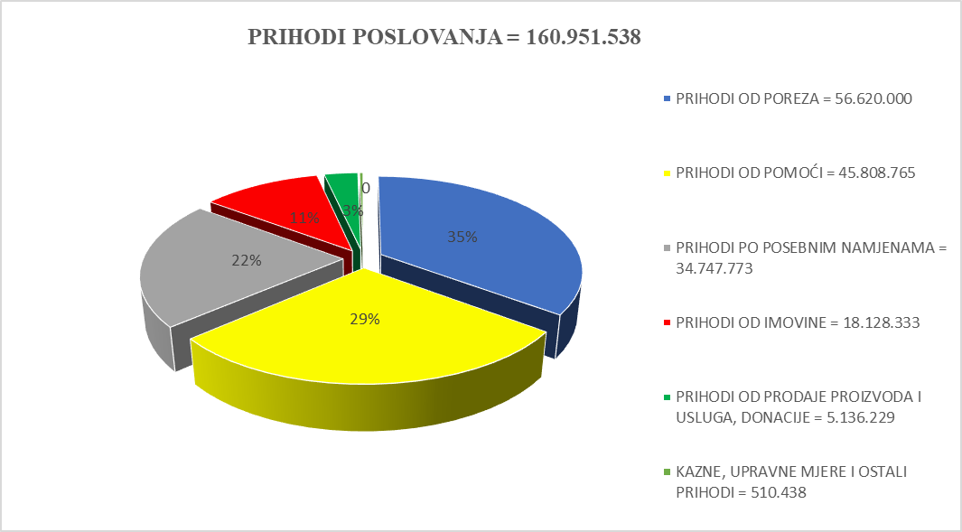

Iz navedenog je razvidno da unutar prihoda poslovanja najveći udio čine prihodi od poreza unutar kojih čak 67% čine prihodi od poreza i prireza na dohodak. Najmanji udio unutar prihoda poslovanja čine prihodi od kazni i upravnih mjera. Značajan udio u prihodima poslovanja čine i prihodi od pomoći sa 29% udjela.
Planirani prihodi od poslovanja u 2020.g. značajno su veći u odnosu na 2019.g. (+16%), kao rezultat značajnog povećanja prihoda od pomoći (+128%) s posebnim naglaskom na pomoći iz sredstava EU (+200%). Ovim sredstvima planiraju se financirati kapitalne investicije u objekte kulturne baštine (nastavak projekta Amerikanski vrtovi, rasadnik Angiolina i Vila Angiolina).
Kod Prihoda od poreza planira se neznatno povećanje (+1,5%), što je rezultat uvođenja poreza na potrošnju u visini od 1,5%. Projekcijom se planira neznatan porast poreznih prihoda u 2021. (+0,95%), odnosno pad u 2022.g. (-0,4%). Valja istaknuti da su nažalost moguća odstupanja u odnosu na plan za 2020.godinu budući se u saborskoj proceduri nalaze prijedlozi izmjena propisa koji se odnose na porez na dohodak, a koji bi mogli negativno utjecati na njihovu ukupnu visinu. Nažalost, Grad Opatija kao ni ostale JLS nema još konačne podatke o financijskim učincima zakona u proceduri na lokalne proračune. Postoji mogućnost da se dio prihoda od poreza nadoknadi kroz kompenzacijske mjere, što bi svakako imalo pozitivan utjecaj na prihode Grada.
Prihodi od pomoći uključuju, pored pomoći iz EU u iznosu od 27.409.136 kn, pomoći proračunskim korisnicima iz drugih proračuna (namijenjeno OŠ, Dječjem vrtiću, Gradskoj knjižnici, JVP), pomoći izravnanja za decentralizirane funkcije školstva i vatrogastva, te pomoći iz županijskog i državnog proračuna. Ovi prihodi su značajno veći u odnosu na 2019.g. (+128%), na što utječe visina pomoći iz EU te uključivanje prihoda iz Državnog proračuna (COP-plaće zaposlenika u OŠ).
U okviru Upravnih i administrativnih te komunalnih prihoda planira se smanjenje u odnosu na 2019.godinu (- 6,7%). Najveći razlog leži u nižim prihodima od komunalnog doprinosa (-18%) dok su kod ostalih prihoda unutar ove skupine promjene neznatne. Kod komunalne naknade planirano je neznatno povećanje prihoda (+0,6%) kao rezultat kontinuiranog rada na sređivanju evidencija, zaduživanju novih obveznika i provedbi mjera naplate. Prihodi proračunskih korisnika na ime participacija roditelja/članova u cijeni usluge se neznatno povećavaju (+1%), čime se nastavlja značajno sufinanciranje Grada u troškovima predškolskog odgoja. Prihodi od turističke pristojbe ostaju neizmijenjeni (2.000.000 kn); vezano uz raspored prihoda od turističke pristojbe isti se raspoređuju u najvećoj mjeri za programe TZ Grada Opatije i TZ Ičići (1.205.000 kn), a manjim dijelom (380.000 kn) za realizaciju dijela programa Adventa i dočeka Nove godine koji organizira Grad, zatim za zajedničko oglašavanje za zračnu luku Rijeka u suradnji sa TZ Kvarnera (45.000 kn) te održavanje parkova i drvoreda (370.000 kn). Projekcijom je planiran porast prihoda od komunalnog doprinosa koji se bazira na očekivanom početku novih investicija na području Grada te blagog povećanja prihoda od komunalne naknade radi očekivanog stavljanja u funkciju novih građevina.
Prihodi od imovine za 2020. prema ovome prijedlogu ostaju na razini 2019.g. Unutar tih prihoda planirano je povećanje prihoda od kamata za 50% te smanjenje ostalih prihoda (od naknada za legalizaciju objekata, naknada od ceste) za 19%. Navedeni prihodi zajedno čine udjel od 8% u prihodima od imovine, stoga njihov utjecaj nije značajan. Ostali prihodi od imovine (zakup, koncesije, spomenička renta) planiraju se na istoj razini 2019.godine. Projekcijom za 2021. i 2022. nisu planirana odstupanja u odnosu na 2020. godinu.
Kod Prihoda od prodaje proizvoda i usluga planira se smanjenje u odnosu na 2019.godinu (-18,42%) i to prvenstveno u dijelu prihoda od pruženih usluga proračunskih korisnika.
Konačno, kod prihoda od Kazni i upravnih mjera za 2020.godinu planira se blagi porast (+4,5%), a u projekcijama za 2021. i 2022.g. neznatan porast.

- Prihode od prodaje nefinancijske imovine sačinjavaju:
Prihodi od prodaje zemljišta, stambenih ili poslovnih objekata, prijevoznih sredstava i drugih oblika nefinancijske imovine. Prihodi od prodaje imovine planirani su za 2020.godinu znatno niže u odnosu na 2019.godinu (-39%), budući da je u 2019.g. planirana prodaja zgrade bivšeg Dječjeg vrtića čija je planirana prodajna vrijednost značajna 14.892.000 kn. Planirani iznos temelji se na okvirnim ili izrađenim procjenama vrijednosti nekretnina za koje se planira prodaja ili iskaže interes, a radi se o nekretninama koje ne služe redovnom funkcioniranju Grada. Projekcijom se u 2021.godini planira povećanje prihoda od prodaje imovine 55% u odnosu na 2020.,a za 2022. smanjenje za 34% u odnosu na 2021.godinu. Naglašavamo da je prodaja navedenih objekata bila planirana i važećom projekcijom kao i planom upravljanja imovinom Grada.

- Primici od financijske imovine i zaduživanja
Kako smo naveli u uvodu, Projekcijom za 2020. planirano je kreditno zaduženje u iznosu 8.700.000 kn za JVP Opatija za izgradnju Vatrogasnog doma. U 2021.g. nije planirano novo kreditno zaduženje, dok se za 2022. planira zaduženje u iznosu 18.600.000 kn za izgradnju nogometnog igrališta (NK Opatija). Dakle, oba zaduženja predstavljaju izvor sredstava za izgradnju novih kapitalnih objekata.

- Prihodi proračunskih korisnika
Potrebno je naglasiti da se dio rashoda za provedbu programa, aktivnosti i projekata kod proračunskih korisnika financira iz njihovih vlastitih prihoda koji obuhvaćaju prihode od pruženih usluga, sufinanciranje cijene (vrtić, marenda, članarina) i donacije.

Prema financijskim planovima proračunskih korisnika u 2020.godini proračunski korisnici planirali su slijedeće:
VRSTA PRIHODA |  | PRORAČUNSKI KORISNIK
VRSTA PRIHODA |  | DV Opatija | Osnovna škola | Knjižnica | JVP | Festival Opatija | ukupno
Sufinanciranje cijene od strane korisnika (cijena vrtića, marenda, produženi boravak…) |  | 2.047.200 | 1.751.333 | 139.000 | 0 | 0 | 3.937.533
PRIHODI OD POMOĆI (prihodi iz drugih nenadležnih proračuna) |  | 3.265.730 | 7.630.969 | 1.295.160 | 3.669.620 | 0 | 15.861.479
donacije |  | 0 | 0 | 0 | 130.000 | 150.000 | 280.000
pomoći EU/zaduživanje |  | 1.340.641 | 0 | 0 | 29.000.000 | 0 | 30.340.641
vlastiti prihodi (pružanje usluga) |  | 325.000 | 119.778 | 1.000 | 10.000 | 2.665.300 | 3.121.078
ukupno |  | 6.978.571 | 9.502.080 | 1.435.160 | 32.809.620 | 2.815.300 | 53.540.731
ukupno financijski plan |  | 17.812.560 | 12.284.900 | 3.214.010 | 37.673.350 | 11.555.700 | 82.540.520
udio vlastitih i namjenskih prihoda u ukupnom financijskom planu |  | 39% | 77% | 45% | 87% | 24% | 65%
udio vlastitih prihoda u ukupnom planu |  | 13% | 15% | 4% | 0% | 24% | 9%

II RASHODI I IZDACI

Rashodi i izdaci Proračuna prema ekonomskoj klasifikaciji obuhvaćaju rashode poslovanja, rashode za nabavu nefinancijske imovine te izdatke za financijsku imovinu i otplate zajmova:

Rashodi i izdaci Proračuna za 2020. te projekcije za 20210. i 2022. prema ekonomskoj klasifikaciji planirani su kako slijedi:
UKUPNO RASHODI I IZDACI | PRORAČUN | PRORAČUN | PROJEKCIJA | PROJEKCIJA
UKUPNO RASHODI I IZDACI | 2019 | 2020 | 2021 | 2022
UKUPNO RASHODI I IZDACI | 156.756.347 | 183.902.000 | 209.876.000 | 175.469.500
1. RASHODI POSLOVANJA | 127.379.089 | 139.470.117 | 161.380.406 | 133.478.906
2. RASHODI ZA NABAVU DUGOTRAJNE NEFIN. IMOVINE | 26.491.458 | 41.546.083 | 44.739.694 | 38.234.694
3. IZDACI ZA FIN.IMOV. I OTPLATE ZAJMOVA | 2.885.800 | 2.885.800 | 3.755.900 | 3.755.900

Kao i kod prihoda i primitaka, rashodi i izdaci Proračuna za 2020.godinu ukupno su viši u odnosu na planirane rashode i izdatke u 2019.godini, kao rezultat većih rashoda za nabavu nefinancijske imovine u 2019.g. Uzimajući u obzir visinu planiranih sredstava po pojedinim vrstama rashoda u odnosu na ukupan Proračun za 2020.godinu, Rashodi poslovanja sudjeluju sa 75,8%, rashodi za nabavu dugotrajne imovine sa 22,6%, a ostatak od 1,6% otpada na izdatke za financijsku imovinu i otplate zajmova. U odnosu na 2019.g., u 2020. planirani su značajno veći rashodi za nabavu dugotrajne imovine (+57%). U Projekciji Proračuna planirani su značajni rashodi za nabavu dugotrajne imovine. Navedeno je posljedica planiranih investicija značajnijih vrijednosti (vatrogasni dom, rekonstrukcija nogometnog igrališta). U Projekciji Proračuna udio rashoda poslovanja i udio rashoda za nabavu dugotrajne imovine u ukupnom Proračunu ostaje na razini 2020.g.

- Rashodi poslovanja obuhvaćaju
1a) Rashodi za zaposlene čine Rashodi za plaće (sredstva za plaće djelatnika gradske uprave i svih gradskih ustanova-proračunskih korisnika), Doprinosi iz/na plaće, te ostali rashodi za zaposlene (rashodi za materijalna prava temeljem važećeg kolektivnog ugovora)
1b) Materijalni rashodi obuhvaćaju rashode za usluge (planirana sredstva za održavanje komunalne infrastrukture, najam sportske dvorane, rashodi za tekuće i investiciono održavanje, zdravstvene i veterinarske usluge, usluge telefona, pošte i prijevoza, usluge promidžbe i informiranja, intelektualne i osobne usluge, računalne i ostale usluge), naknade troškova zaposlenima ( izdaci za službena putovanja, naknade za prijevoz za dolazak na posao i s posla, stručno usavršavanje zaposlenima i ostale naknade za potrebe stručnih službi Grada i proračunskih korisnika), Rashodi za materijal i energiju (troškovi za energiju, uredski materijal, sitni inventar i auto gume, službena i radna odjeća). Naknade troškova osobama izvan radnog odnosa (npr. izdaci sl.putovanja za osobe izvan radnog odnosa) te Ostali nespomenuti rashodi poslovanja (troškovi suradnje sa drugim JLS u zemlji i inozemstvu, javna priznanja, troškovi Ureda Grada, troškovi Komisije za pitanje boraca...)
1c) U okviru Financijskih rashoda planirane su obveze na ime kamata (kreditno zaduženje za kulturno turistički centar) te rashodi za bankarske usluge i usluge platnog prometa Grada i proračunskih korisnika
1d) Rashodi za Subvencije obuhvaćaju Subvencije trgovačkim društvima u javnom sektoru (subvencije za obavljanje javnog prijevoza putnika planirane na osnovi zaključenih ugovora sa Autotrolejom d.o.o. Rijeka i to za županijske i gradske linije) te Subvencije trgovačkim društvima izvan javnog sektora (sredstva za poticanje razvoja poduzetništva i zapošljavanja )
1e) Pomoći dane u inozemstvo i unutar općeg proračuna čine tekuće pomoći unutar općeg proračuna i proračunskim korisnicima drugih proračuna (troškovi smještaja djece u vrtićima drugih JLS, sufinanciranje stipendija za Grad Vukovar, sufinanciranje produženog boravka u školi Lovran, sufinanciranje rada Hrvatskog muzeja turizma) te kapitalnih pomoći (kapitalna ulaganja Hrvatskog muzeja turizma)
1f) Naknade građanima i kućanstvima obuhvaćaju rashode na ime pomoći i naknada iz Socijalnog programa i zdravstvene zaštite.
1g) Ostale rashode sačinjavanju: Kapitalne pomoći (obveze po danim jamstvima KD Komunalac za sufinanciranje ulaganja u gradnju vodnih građevina, sredstva za TD Opatija 21 d.o.o namijenjena za otplatu kredita za gradnju sportske dvorane, sredstva za otplatu kredita TD Komunalac za kupnju zemljišta u Jurdanima, ulaganja u Amerikanske vrtove i rasadnik Angiolina (Parkovi d.o.o.), Tekuće donacije (sredstva za rad udruga i drugih pravnih i fizički osoba u okviru Programa Ureda Grada, Programa osnovnoškolskog obrazovanja , srednje školskog i ostalog obrazovanja, Kulture, Sporta, Tehničke kulture, Socijalnog programa i zdravstvene zaštite te Programa protupožarne zaštite). Kapitalne donacije obuhvaćaju donacije neprofitnim organizacijama te građanima i kućanstvima za kapitalna ulaganja, a Rashodi za penale, kazne i naknade šteta odnose se uglavnom na rezerviranja za obveze Grada po sudskim sporovima kao i za slučaj elementarnih nepogoda.

- Rashodi za nabavu nefinancijske imovine
2a) Rashodi za nabavku neproizvedene dugotrajne imovine obuhvaćaju sredstva za otkup zemljišta nužnih za rješavanje imovinsko pravnih pitanja.
2b) Rashodi za nabavu proizvedene dugotrajne imovine obuhvaćaju: rashode za nabavu građevinskih objekata (investicije predviđene Programom gradnje objekata i uređaja komunalne infrastrukture kao i Programa kapitalnih ulaganja u imovinu Grada, Rashode za nabavu postrojenja i opreme (odnose se na planiranu nabavu namještaja, informatičke i druge opreme za potrebe rada gradskih službi i proračunskih korisnika), Rashodi za nabavu knjiga, umjetničkih dijela i ostalih izložbenih vrijednosti (nabava knjižne građe za potrebe knjižnice V.C.Emin i sl.), Rashodi za nematerijalnu proizvedenu imovinu, (nabavka računalnih programa, troškove za izradu prostornih planova te projektne dokumentacije) te rashodi za nabavku Višegodišnjih nasada i osnovnog stada ( obuhvaćaju obnovu vrijednog drveća predviđenu Programom gradnje objekata i uređaja komunalne infrastrukture).
2c) Rashodi za dodatna ulaganja na građevinskim objektima odnose se na troškove kapitalnih ulaganja u postojeće zgrade ili prostore u vlasništvu Grada ili Proračunskih korisnika.

- Izdaci za financijsku imovinu i otplate zajmova obuhvaćaju sredstva za otplate glavnice po kreditima
(kredit za izgradnju centra Gervais, kredit za izgradnju vatrogasnog doma ((2021-2022g.)), zatim pozajmice te depozite u kreditnim i ostalim financijskim institucijama (oročenja sredstava kroz više proračunskih godina)

- Rashodi poslovanja za 2020.godinu planirani su kako slijedi:

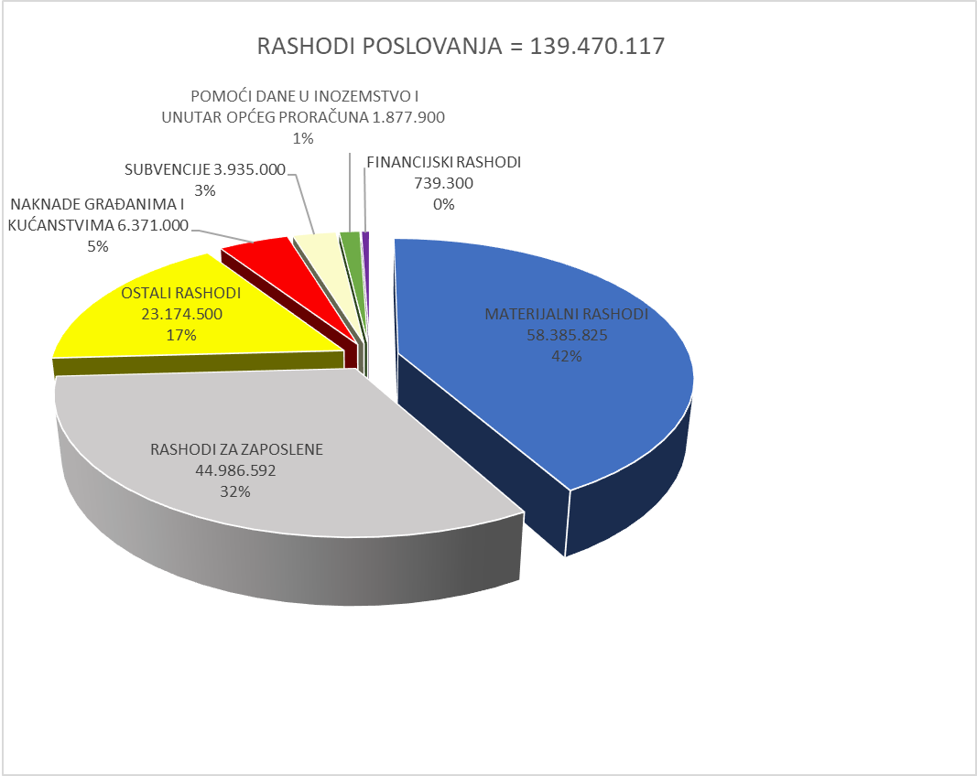

Iz navedenog je razvidno da unutar rashoda poslovanja najveće učešće čine materijalni rashodi (42%) dok najmanje udio imaju financijski rashodi.
Rashodi za zaposlene obuhvaćaju rashode za plaće i ostale rashode za zaposlene u gradskoj upravi i ustanovama, a čine 32% rashoda poslovanja, a viši su u odnosu na 2019.godinu za 26,6%, iz razloga što se u Proračun Grada od 01.01.2020. uključuju i plaće te ostale naknade za zaposlene u OŠ RK Jereteov. Plaće zaposlenika OŠ-a se i dalje osiguravaju u Državnom proračunu, kao i do sada, ali ih je potrebno uključiti u Konsolidirani Proračun Grada, temeljem Uputa za izradu proračuna JLP® samouprave za razdoblje 2020-2022. (Ministarstvo financija). Osnovica za obračun plaća ista je kao i prethodne godine, a naknade za zaposlene osiguravaju se do visine neoporezivog iznosa prema kolektivnim ugovorima.
Kod materijalnih rashoda planira se povećanje sredstava u odnosu na 2019. godinu (+2%) prvenstveno radi povećanih izdvajanja za održavanje komunalne infrastrukture. Kod financijskih rashoda planira se smanjenje (-10%) temeljem manjih rashoda po kamati budući se glavnica kredita smanjuje uslijed redovne otplate rata kredita.
Kod Pomoći dane u inozemstvo i unutar općeg proračuna planira se smanjenje za 7%, i to u dijelu pomoći proračunskim korisnicama drugih proračuna. Iznos je niži u odnosu na prethodnu godinu prvenstveno radi niže iskazanih potreba u financijskom planu Hrvatskog muzeja turizma.
Kod Naknada građanima i kućanstvima planira se povećanje od 14,5% prvenstveno za više osigurana sredstva u programu javnih potreba u socijalnoj i zdravstvenoj zaštiti (+177.000 Kn), osiguranje sredstava za nabavu udžbenika u Osnovnoškolskom i srednje školskom obrazovanju (+215.000 Kn), za stipendije (+401.500 Kn).
Kod ostalih rashoda planira se povećanje (6,4%) i to prvenstveno kod kapitalnih pomoći budući je važećim planom planirana kapitalna pomoć tvrtki Parkovi d.o.o. za realizaciju projekata Amerikanski vrtovi i rasadnik Angiolina. Inače u okviru ovih rashoda planirane su otplate kredita za Komunalac d.o.o. (Buzdonka, Jurdani zemljište), Opatiju 21 d.o.o. (za izgradnju sportske dvorane), koji čine najveći udio u kapitalnim pomoćima

- Rashodi za nabavu nefinancijske imovine u 2020.godini planirani su kako slijedi:

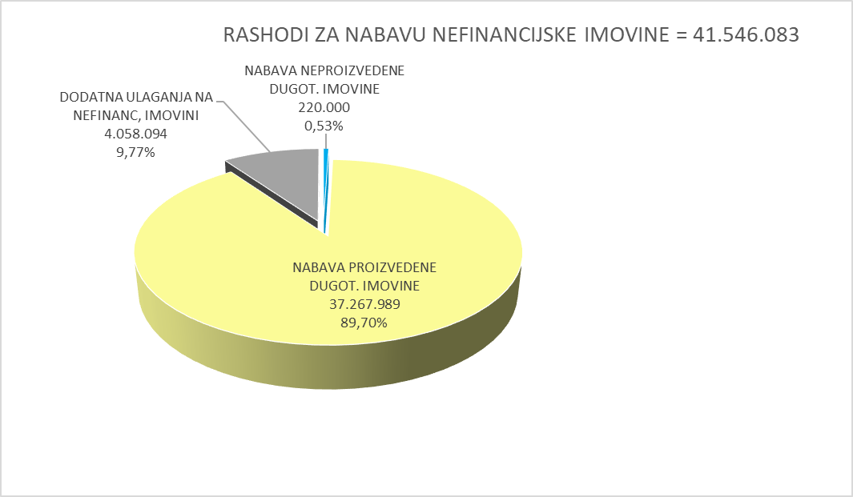

2a) Rashodi za nabavku neproizvedene dugotrajne imovine obuhvaćaju sredstva za otkup zemljišta koji se u bitnom ne odnose na nekretnine koje je potrebno otkupiti radi izgradnje objekata komunalne infrastrukture, a za što se sredstva planiraju u sklopu investicije sukladno Zakonu o komunalnom gospodarstvu.
2b) Rashodi za nabavu proizvedene dugotrajne imovine čine najveći udio u ovim rashodima, a obuhvaćaju: rashode za nabavu građevinskih objekata (investicije predviđene Programom gradnje objekata i uređaja komunalne infrastrukture kao i Programa kapitalnih ulaganja u imovinu Grada, Rashode za nabavu postrojenja i opreme (odnose se na planiranu nabavu namještaja, informatičke i druge opreme za potrebe rada gradskih službi i proračunskih korisnika), Rashode za nabavu prijevoznih sredstava (nabava službenih vozila i/ili dostavnih vozila za potrebe gradskih službi i proračunskih korisnika uključivo i vatrogasna vozila), Rashode za nabavu knjiga, umjetničkih dijela i ostalih izložbenih vrijednosti (nabava knjižne građe za potrebe knjižnice V.C.Emin i sl.). Rashodi za nematerijalnu proizvedenu imovinu obuhvaćaju prvenstveno troškove za izradu prostornih planova te projektne dokumentacije planirane za projekte i aktivnosti unutar Upravnog odjela za prostorno uređenje. Konačno Rashodi za nabavku Višegodišnjih nasada i osnovnog stada obuhvaćaju obnovu vrijednog drveća predviđenu Programom gradnje objekata i uređaja komunalne infrastrukture.
2c) Rashodi za dodatna ulaganja na građevinskim objektima odnose se na troškove kapitalnih ulaganja u postojeće zgrade ili prostore u vlasništvu Grada ili Proračunskih korisnika (uređenje prostorija MOHO centra u Voloskom, uređenje Doma u Veprincu i uređenje interpretacijskog centra-300.godina škvera u Iki).

- Izdaci za financijsku imovinu i otplate zajmova u 2020. godini obuhvaćaju sredstva za otplatu glavnice
po kreditu za izgradnju centra „Gervais“ koja dospijeva na naplatu sukladno zaključenom ugovoru o kreditu. Projekcijom za 2021.g. i 2022.g. planirani rashod obuhvaća, pored otplate glavnice navedenog kredita, i otplatu glavnice kredita kojega JVP planira realizirati 2020.g. (s početkom otplate u 2021.g.). Što se tiče izdataka po kreditu planiranim u 2022.g. (izgradnja nogometnog igrališta), izdaci za otplatu glavnice dospjet će na naplatu po dovršetku odnosno protekom ovog proračunskog razdoblja.

III RASHODI I IZDACI PO RAZDJELIMA I PROGRAMIMA

Rashodi i izdaci Proračuna i proračunskih korisnika iskazani po vrstama, raspoređeni u programe koji se sastoje od aktivnosti i projekata na razini Razdjela – Upravnih odjela sadržani su u Posebnom dijelu Proračuna.

Usporedni podaci o planiranim sredstvima Proračuna na razini Razdjela za 2020., 2021. i 2022.godinu u odnosu na 2019.godinu prikazani su u slijedećem grafikonu.

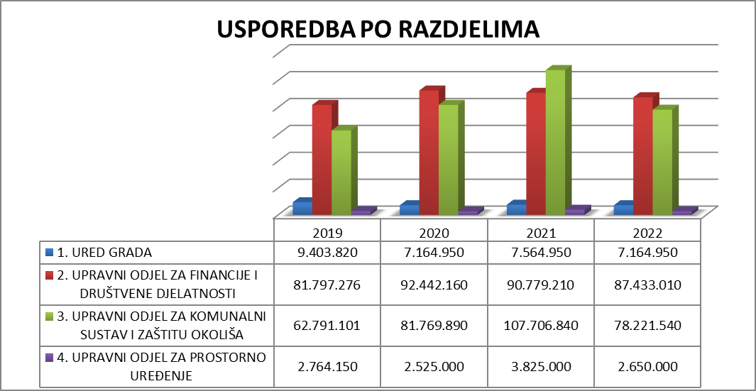

Iz navedenih podataka vidljivo je da najveći dio Proračuna za 2020.godinu otpada na Upravni odjel za financije i društvene djelatnosti. Proračun za 2020. je kod Upravnog odjela za financije viši u odnosu na 2019.godinu (+12,7%) prvenstveno iz razloga što se u Proračun Grada odnosno u okviru ovog odjela od 01.01.2020. uključuju i plaće te ostale naknade za zaposlene u OŠ RK Jereteov. Plaće zaposlenika OŠ-a se i dalje osiguravaju u Državnom proračunu, kao i do sada, ali planirani iznos ulazi u Konsolidirani Proračun Grada. Napominjemo da je Grad Opatija u svom Proračunu osiguravao sve potrebe u osnovnoškolskom obrazovanju, osim plaća zaposlenika (COP).
Upravni odjel za financije obuhvaća sredstava za javne potrebe prvenstveno u predškolskom odgoju i obrazovanju te socijalnoj i zdravstvenoj zaštiti uključujući i financijske planove većine proračunskih korisnika kao i materijalne troškove i rashode za zaposlene u gradskoj upravi. Kod upravnog odjela za komunalni sustav i zaštitu okoliša utjecaj na visinu sredstava ima vrijednost planiranih investicija koje su u 2019. niže u odnosu na naredne godine. Iznos planiranih investicija raste u periodu 2020-2022, s tim da u 2021.g. najveći udio u proračunu imaju troškovi u okviru Upravnog odjela za komunalni sustav. U narednom trogodišnjem periodu planiran je porast kapitalnih ulaganja odnosno vrijednosno značajne investicije u izgradnju vatrogasnog doma i rekonstrukciju nogometnog igrališta.

RASPODJELA SREDSTAVA PO PROGRAMIMA ZA 2020.GODINU

Podaci o planiranim sredstvima na razini pojedinih Programa za 2020. prikazani su u nastavku:

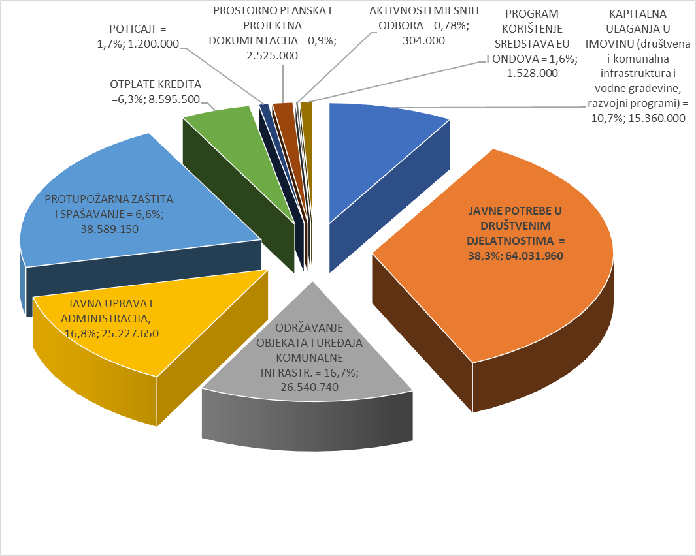

Iz navedenih podataka vidljivo je da 38% Proračuna za 2020.godinu otpada na javne potrebe u društvenim djelatnostima koje uključuju izdavanja za predškolski odgoj i obrazovanje, osnovnoškolsko, srednje školsko i ostalo obrazovanje, potpore mladima, kulturu, sport, socijalnu i zdravstvenu zaštitu te zdravi grad, a uključuju i sredstva za rad većine proračunskih korisnika (uključujući i rashode za zaposlene u tim ustanovama).

Unutar javnih potreba u društvenim djelatnostima planirana su sredstva raspoređena kako slijedi:

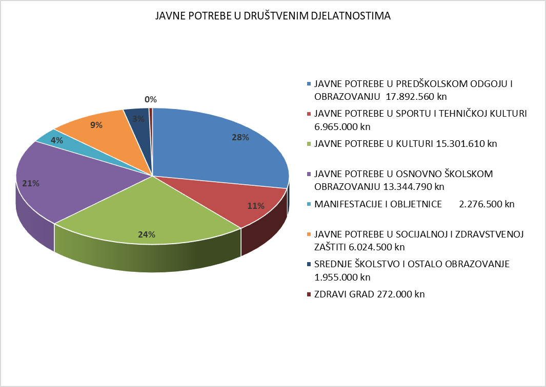

Kao i kod proračuna za 2019.godinu, prema ovom prijedlogu u 2020.godini najveći dio sredstava planira se utrošiti na Javne potrebe u predškolskom odgoju i obrazovanju, zatim Javne potrebe osnovnoškolskom obrazovanju te Javne potrebe u kulturi, dok najmanji udio otpada na Program Zdravi grad. Bitno je naglasiti da su zadržani dostignuti standardi posebice u pravima i oblicima pomoći u okviru socijalne i zdravstvene zaštite, predškolskog odgoja i obrazovanja te osnovnoškolskog obrazovanja.

ZAKLJUČAK
Prijedlog Proračuna za 2020.godinu i Projekcije za 2021.-2022. i nadalje je je socijalan i razvojan te prati strateške ciljeve utvrđene Strategijom razvoja Grada Opatije. O tome govore značajna izdvajanja za javne potrebe. Proračun je i razvojan što se očituje u nastavku realizacije kapitalnih projekata posebice u dijelu revitalizacije nedovoljno valoriziranih prostora Grada kao i u osiguravanju uvjeta za poticanje povoljnijeg poduzetničkog okruženja. Proračun je također usmjeren na korištenje sredstava EU fondova kao i nacionalnih prvenstveno kroz projekte UA Rijeka ali i druge projekte koji će omogućiti realizaciju značajnih kapitalnih ulaganja u trenutno nedovoljno valorizirane dijelove baštine što će zasigurno doprinijeti daljnjem podizanju vrijednosti Opatije kao turističke destinacije.
Unatoč postojećoj ekonomskoj situaciji prioritet je bio da se u Proračunu Grada Opatije zadrži postignuta razina standarda u području predškolskog odgoja, socijalne skrbi, školstva, kulture, sporta i komunalne infrastrukture. U svrhu uravnoteženja proračuna, nakon uključivanja dijela projiciranog proračunskog manjka, kao i nastavka pružanja javnih usluga zadovoljavajuće kvalitete, nastavit će se s poduzimanjem svih mjera za pravodobno prikupljanje i ostvarenje proračunskih prihoda, uz maksimalno poštivanje načela ekonomičnosti i učinkovitosti prilikom trošenja proračunskih sredstava.

Gradonačelnik
Ivo Dujmić ing. v.r.

